**OBSERVACION A MEJORA 1.**

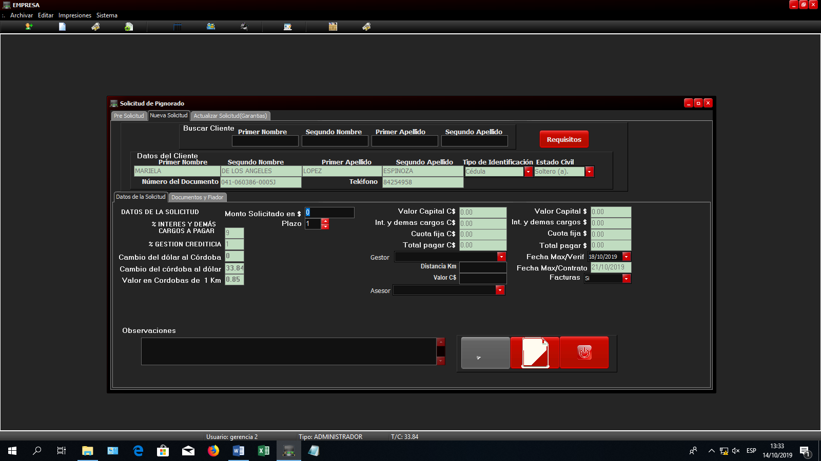Se requiere que el plazo que esta en esta parte “Presolicitud” de la interfaz pueda ser modificado en la etapa de actualizar solicitud que esta mas adelante.

En esta parte el campo de **plazo,** en esta área debe de ser modificado (actualmente se encuentra bloqueado) , en esta etapa a como se cambia el valor del monto a prestar…

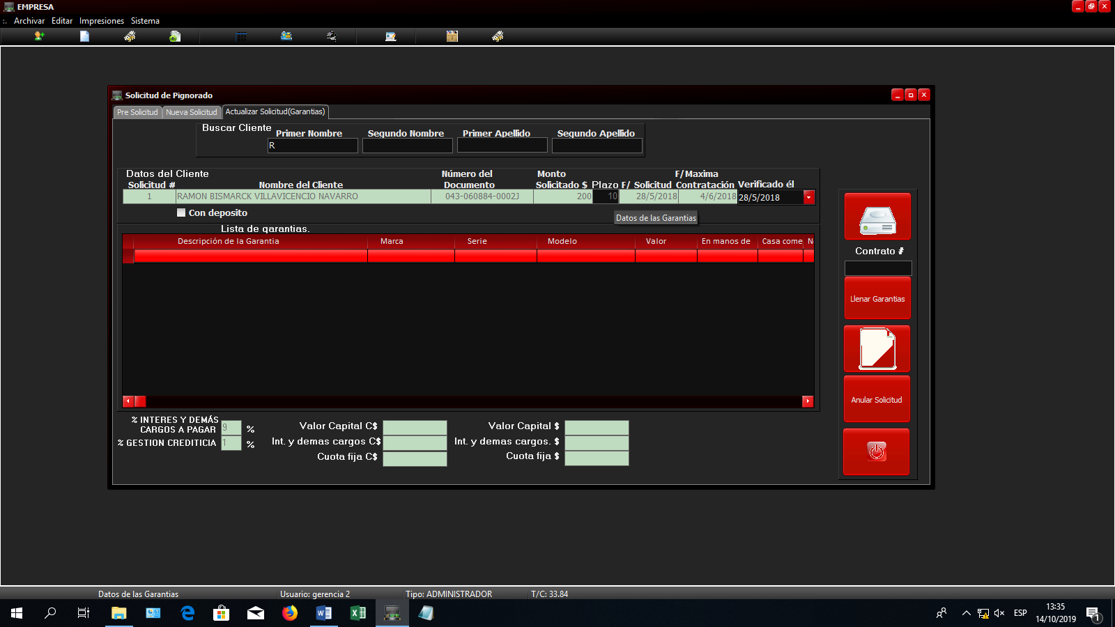

**OBSERVACION A MEJORA 2.**

La hora de la escritura pública (aplica a todas), no debe de quedar a la misma hora, por ejemplo:

Si una escritura se hace a las 1: 15 el sistema indica las “una” si se hace a las 1 :50 sistema indica a las “una”.

**La solución es** que el sistema indique a las, “una con 15 minutos”. Y si lo hace a las 1:50 sistema indique “Una con cincuenta minutos”.

------------

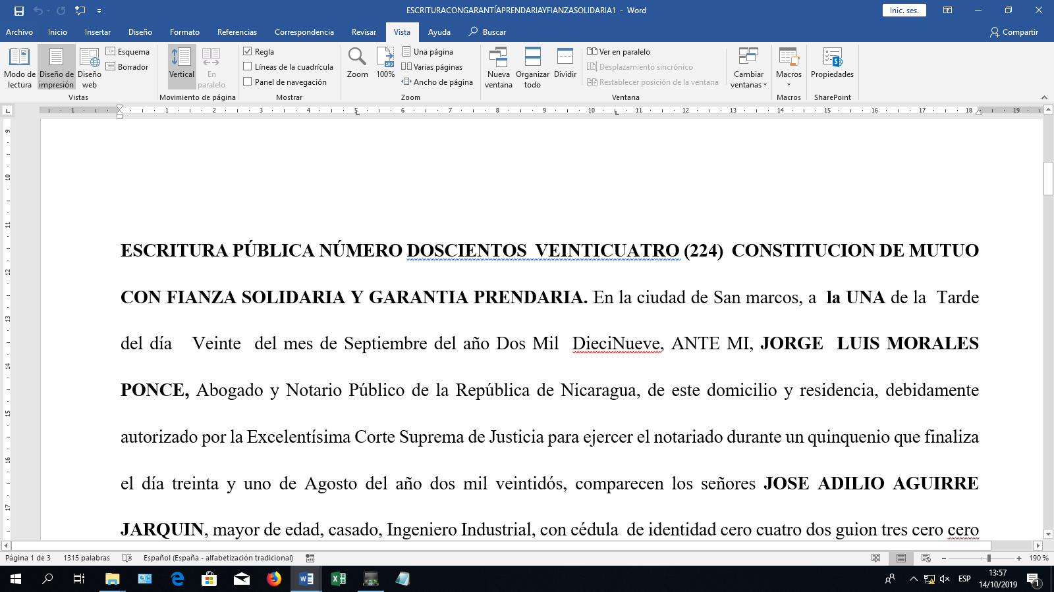

**OBSERVACION A MEJORA 3.**

En las facturas (cuando empresa vende un articulo a un cliente)

Si notas en la parte de “**Precio Unitario**” sigue saliendo un precio que es distinto al subtotal y crea dudas al cliente.

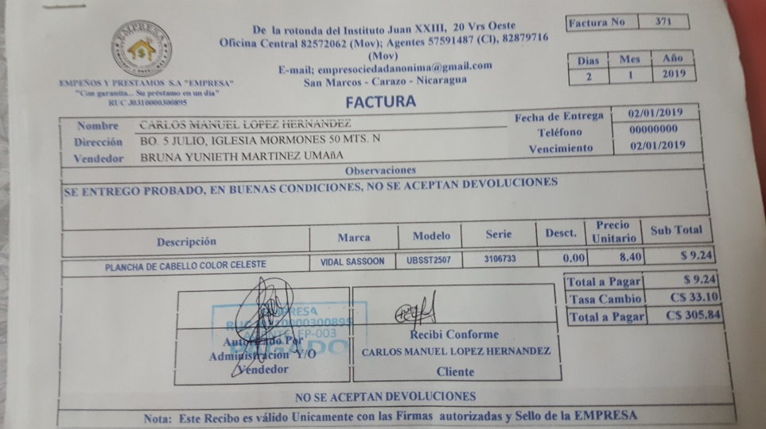

**OBSERVACION A MEJORA 4.**

Crear Nuevos Filtros en la parte de los historiales

**Modelo.**

**Celular.**

